Методичка, стр 136
Гульмира, в ворде у тебя правка к данной диаграмме была такая: (здесь слон стоит на а2 неправильно, надо на б1 переставить). Сейчас с РУС и КАЗ методичках как рисунке:
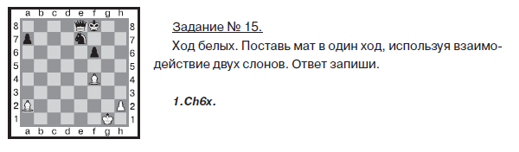

Методичка, стр 63
В нотации + нужен, не так ли?
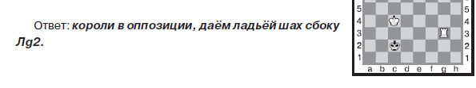

Методичка, стр 62
Подписи к диаграммам: кажется напутано? Слево должно быть: 10 11 12 13, а справа: 13 14. Pls confirm.
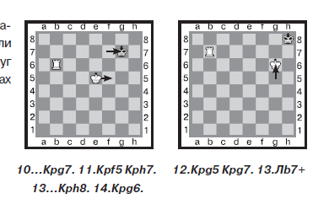

Содержание:
В РУС: главы 4 и 5. В КАЗ в 4-главе нет «мат ферзем и королем». Какая версия правильная?
Предлагаю в 4-главе все-таки убрать «мат ферзем и королем».

КАЗ: Учебн.пособие-1 стр 87
Күзетші изменить на қорғаушы
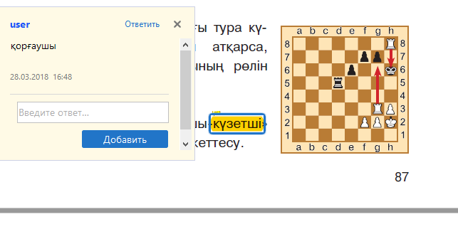

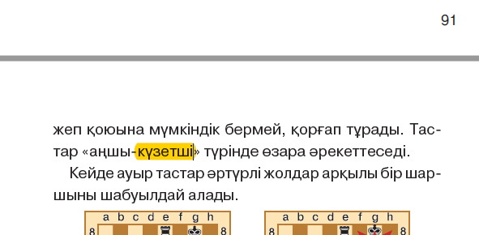

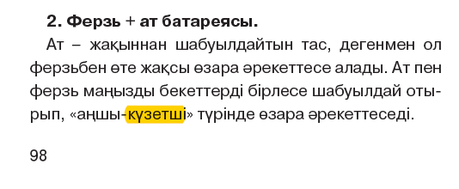

Учебн.пособие-2 стр 130
Удалить а
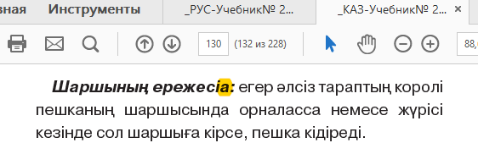
Стр 148
Выделенный фрагмент отформатировать: курсив и жирный

